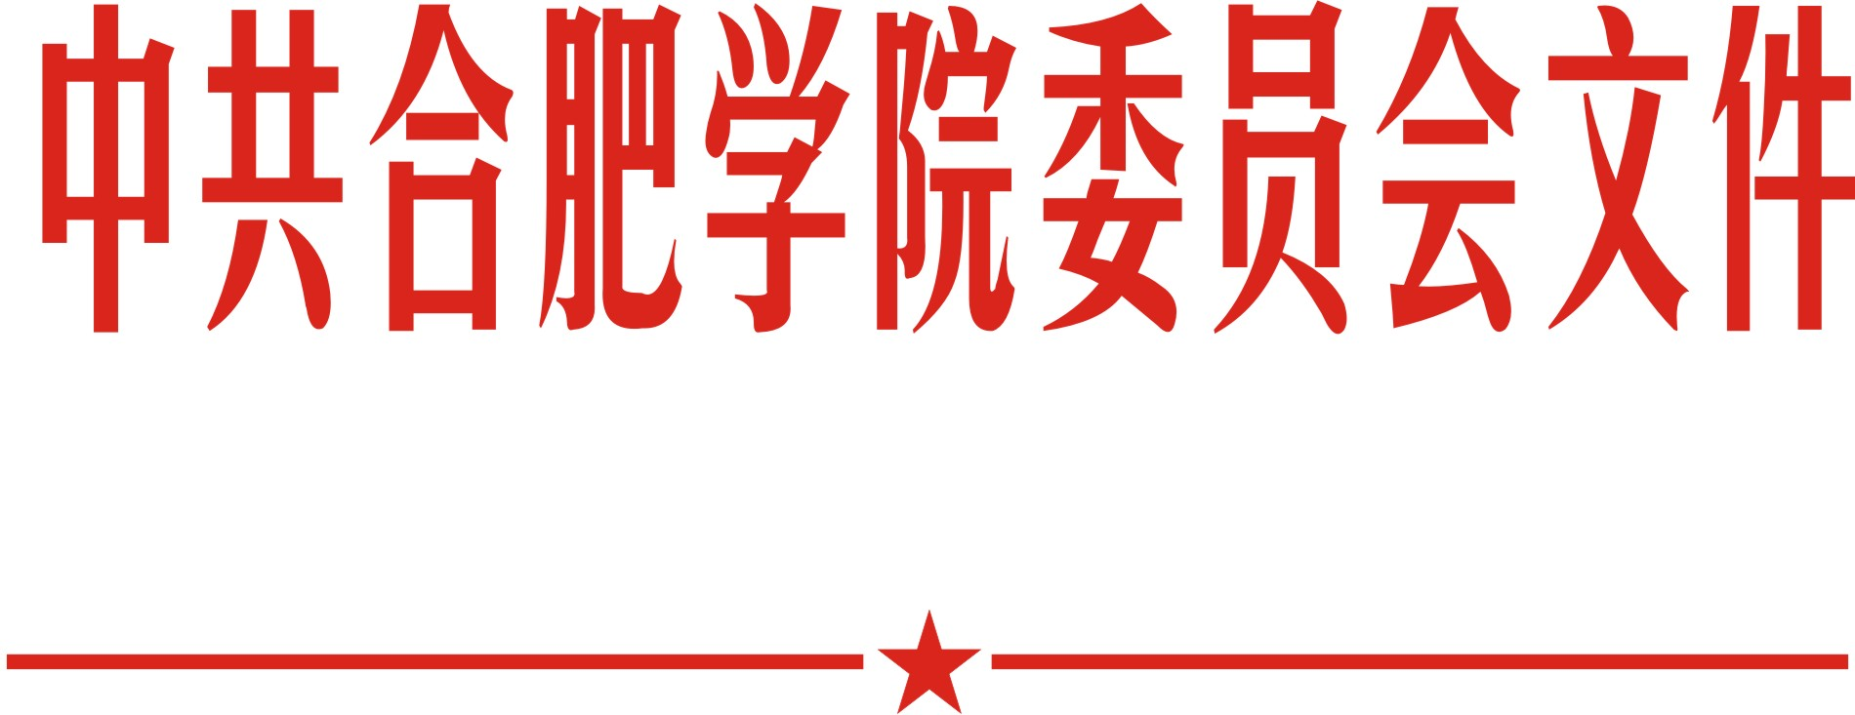

院党委〔2018〕6号

关于调整合肥学院领导班子成员分工
和联系点的通知

各系，院直各部门，各平台：
经党委会研究决定，现将学校领导班子成员分工和联系点调整情况印发给你们，请认真遵照执行，特此通知。
附件：合肥学院领导班子成员分工和联系点情况

中共合肥学院委员会
合肥学院党委办公室 2018年4月18日印发
2018年4月18日
附件：
合肥学院领导班子成员分工和联系点情况
蔡敬民 处室：组织部、发展规划处、国际交流合作处
平台：中国安徽—德国中心
联系系：经济系、管理系
王其东 处室：党委办公室、院长办公室、人事处、研究生处
联系系：机械工程系、计算机科学与技术系、电子信息与电气工程系
洪家友 处室：纪委办公室、监察处、审计处、宣传部、统战部、工会
联系系：旅游系、建筑工程系、艺术设计系
陈 秀 处室：科技处、服务地方与合作交流办公室、教学质量监控与评估处
教学单位：继续教育学院、基础教学与实验中心
联系系：数学与物理系、外国语言系
平台：巢湖湖泊生态环境研究院、合肥环境工程研究院、环巢湖文化与
经济社会发展研究中心、合肥学院学报编辑部、合肥学院房地产研究所
合肥职业院校教师能力发展中心（合肥中德职业院校教师教育研究中
心）、合肥学院分析测试中心
校级协同创新中心
刘建中 处室：教务处、学工部、学生处、团委、人武部、保卫处
教学单位：马克思主义学院、公共体育教学部
联系系：化学与材料工程系、生物与环境工程系
教辅机构：图书馆
平台：合肥学院大学生成长与发展指导中心、合肥德国应用科学学院
（DHH）

张思扬 处室：计划财务处、公共事务与国有资产管理处、校园建设与管理处
直属单位： 后勤集团
联系系：教育系、中国语言文学系
备 注：挂靠在处室平台按处室分工管理

